TRƯỜNG ĐẠI HỌC KINH TẾ HỒ CHÍ MINH
KHOA CÔNG NGHỆ THÔNG TIN KINH DOANH
BỘ MÔN CÔNG NGHỆ THÔNG TIN



BÀI TẬP NHÓM THIẾT KẾ LAYOUT
NHÀ SÁCH KÍNH VẠN BÔNG
GVHD: Nguyễn Mạnh Tuấn

Nhóm thực hiện: 6
Lê Hoàng Nam : 31181020674
Hà Mai Thanh Phương: 31181020730
Trần Hải Quan : 31181021071
Phạm Thanh Thảo : 31181025024
Nguyễn Huỳnh Minh Thiên : 31181022935

TP. Hồ Chí Minh, Tháng 8/2020

MỤC LỤC
I. GIỚI THIỆU 3
II. CÁC LAYOUT CỦA HỆ THỐNG 3
1 Trang chủ/ HomePage 4
2 Danh mục sản phẩm 6
3 Chi tiết sản phẩm 7
4 Giỏ hàng 9
5 Nhập thông tin thanh toán 11
6 Phương thức thanh toán trực tuyến 13
7 Thanh toán thành công 15
8 Đăng nhập / Tạo tài khoản / Nhập thông tin tài khoản 16
9 Thông tin cá nhân 19
10 Blog review sách 21
11 Đăng bài review 23
12 Vị trí cửa hàng 25
13 HOST. Danh sách thành viên 27
14 Thêm/ xóa/ chỉnh sản phẩm 28
15 Xét duyệt bài 30

GIỚI THIỆU
Kính Vạn Bông là một nhà sách tương đối mới. Mở cửa được 1 năm và có một lượng khách hàng thân thiết. Sau đại dịch Covid-19, nhà sách nhận ra, việc bán hàng trực tiếp hiện tại sẽ gây khó cho doanh thu do hạn chế di chuyển của chính phủ. Chính vị vậy, việc xây dựng 1 trang web kết hợp việc bán hàng trực tuyến là một hướng đi cần thiết để duy trì qua đại dịch Covid-19, cũng là một phương tiện marketing để thu hút được nhiều khách hàng hơn.
Trang Web thiết kế với mục đích giới thiệu đến người xem cái nhìn từ tổng quan đến tiếp cận chi tiết về các sản phẩm nhà sách đang bán. Đi kèm với các banner chương trình khuyến mãi và những quyển sách dạo gần đây đang được nhiều người đón đọc. Ngoài việc bán sách, nhà sách còn bán thêm các văn hóa phẩm khác như dụng cụ học tập, mỹ phẩm, đồ chơi phục vụ cho mọi tần lớp khách hàng. Trang web còn tạo sự tương tác giữa nhân viên nhà sách với người mua để tìm kiếm những cuốn sách hiếm hay có các vấn đề phát sinh khi mua hàng.

CÁC LAYOUT CỦA HỆ THỐNG
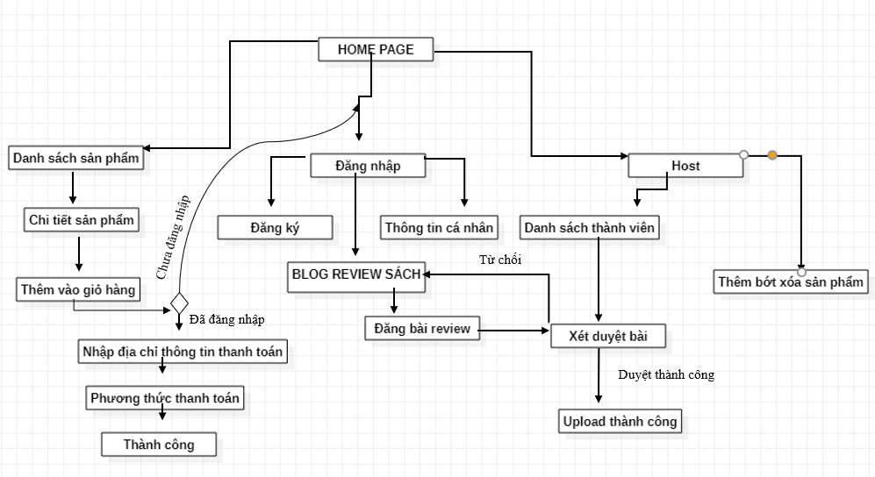
Sơ đồ liên kết giữa các trang.

1-Trang chủ/ HomePage
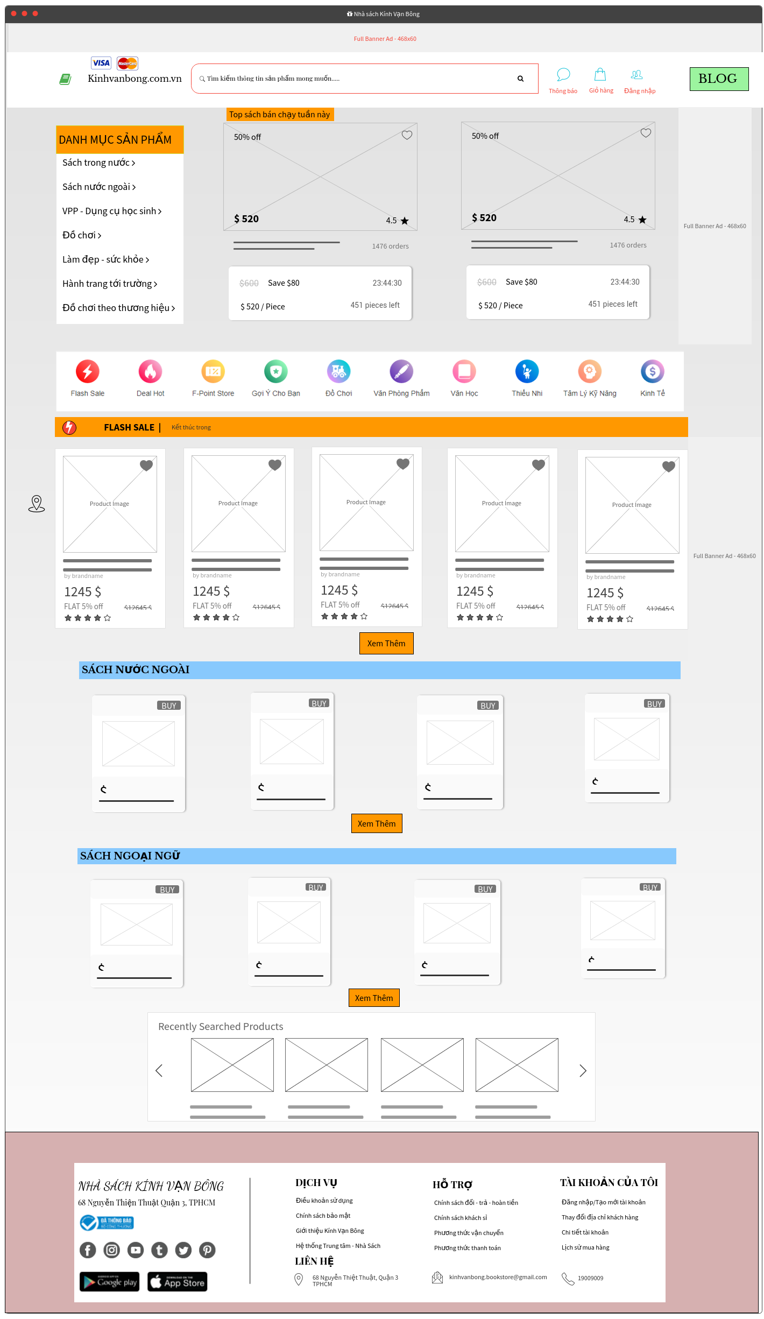
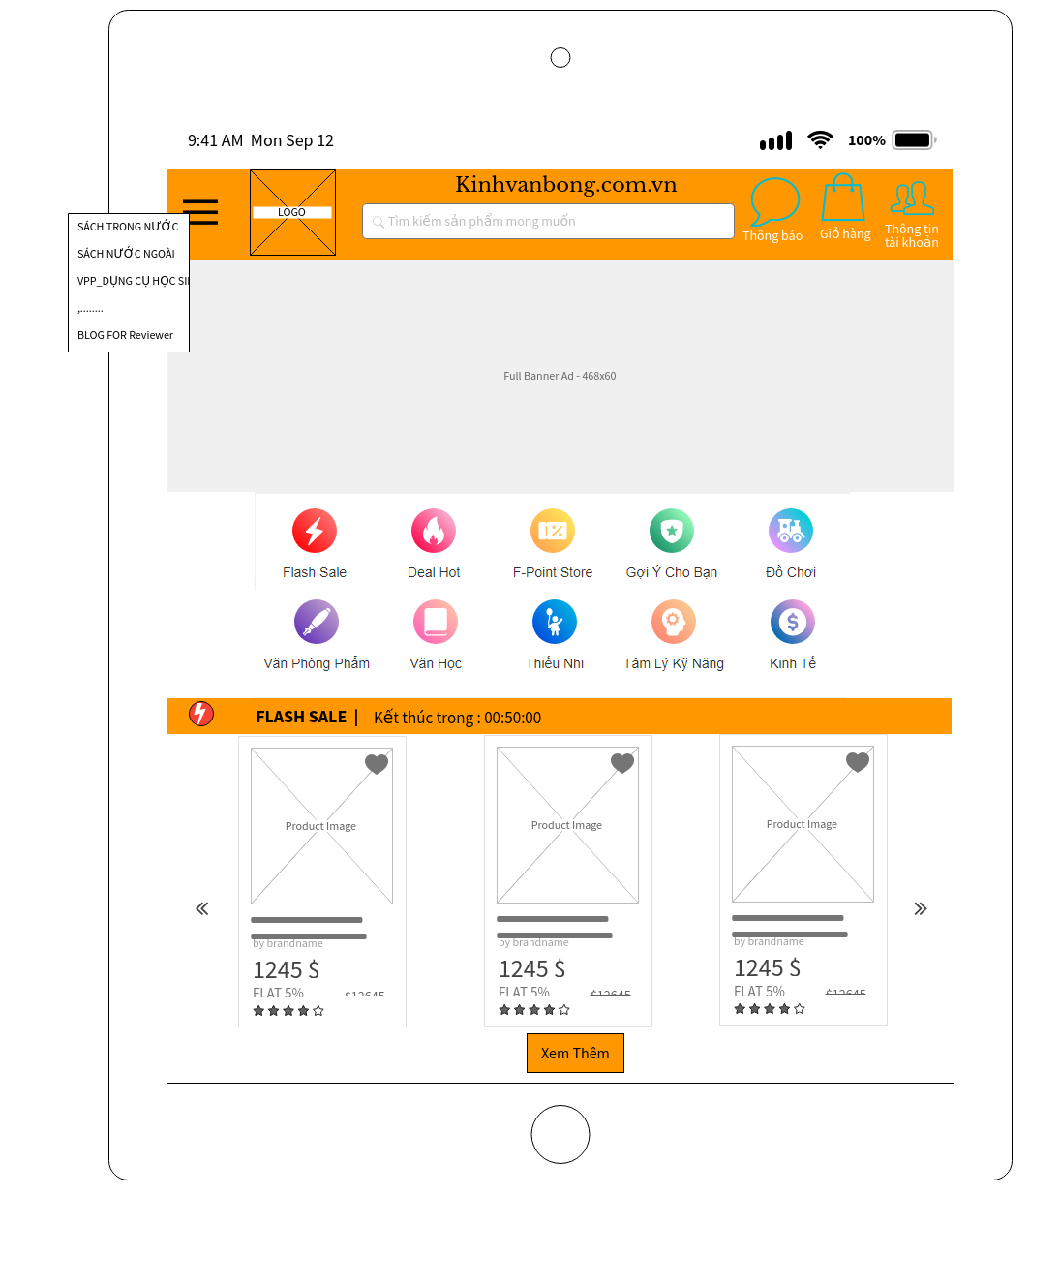
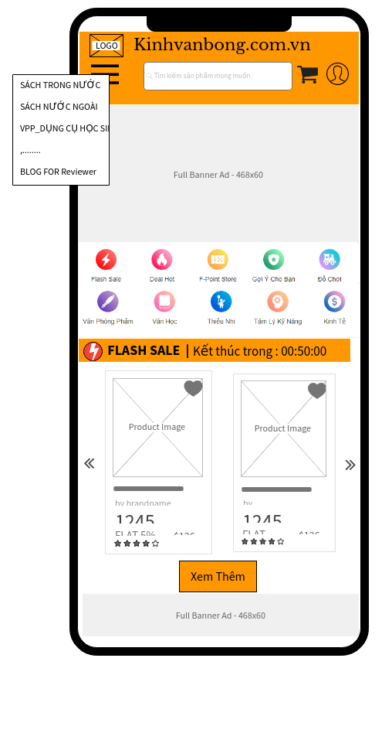

Chức Năng Chính :
- Cho khách hàng xem sản phẩm và các sự kiện hiện có của các cửa hàng
- Tìm kiếm sản phẩm, cửa hàng theo tên, theo phân loại và giá cả
- Xem thông tin giỏ hàng , thông tin tài khoản khách hàng
- Xem thông tin cửa hàng

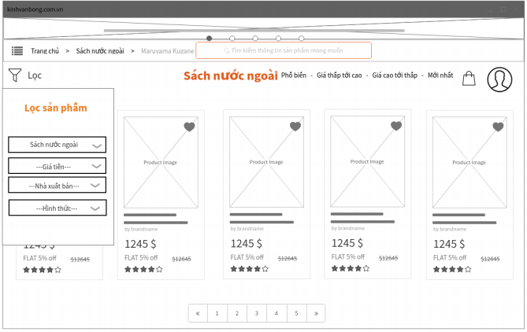
2-Danh mục sản phẩm
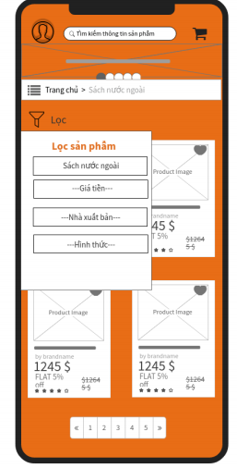
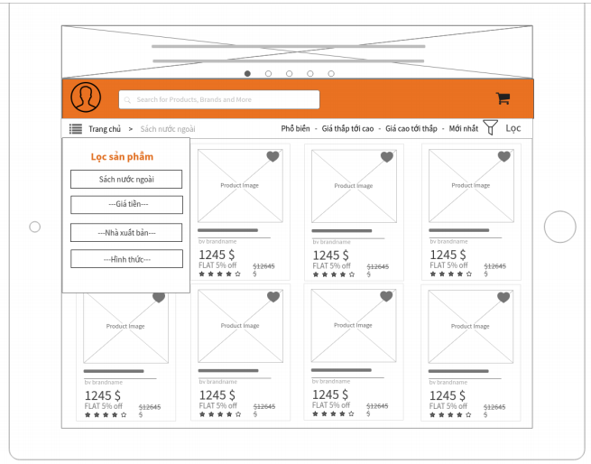
Chức Năng Chính :
- Xem danh mục sản phẩm , hiện có tại cửa hàng
- Lọc sản phẩm theo các phân loại có sẵn
3-Chi tiết sản phẩm
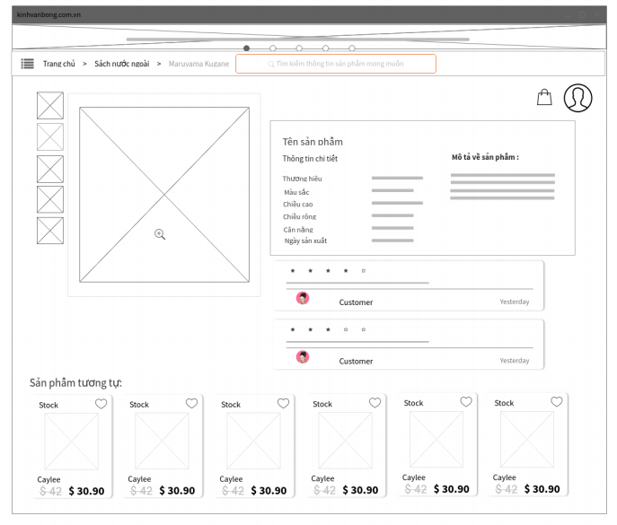

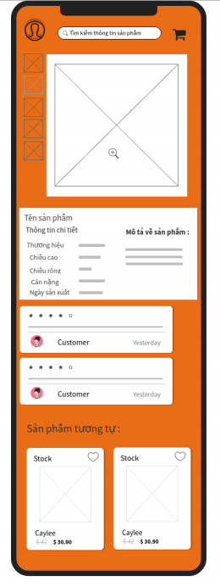
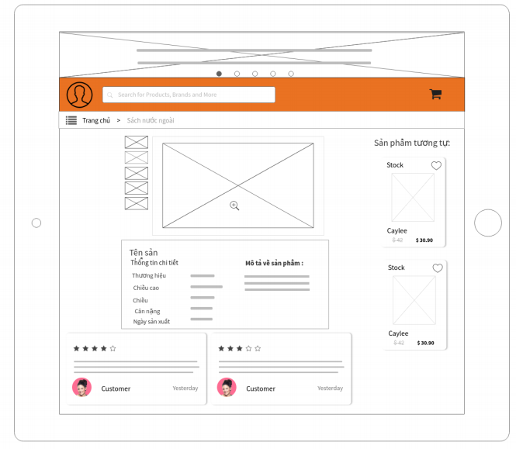

Chức Năng Chính :
- Xem thông tin chi tiết sản phẩm .
- Xem đánh giá , bình luận của các khách hàng khác đã mua sản phẩm .
- Xem các sản phẩm tương tự

4-Giỏ hàng
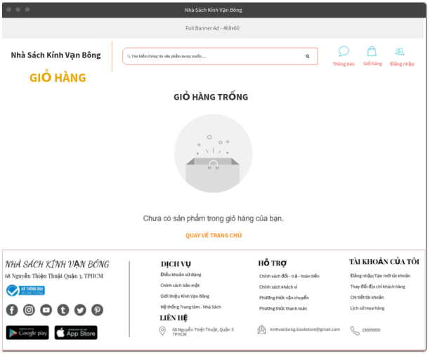

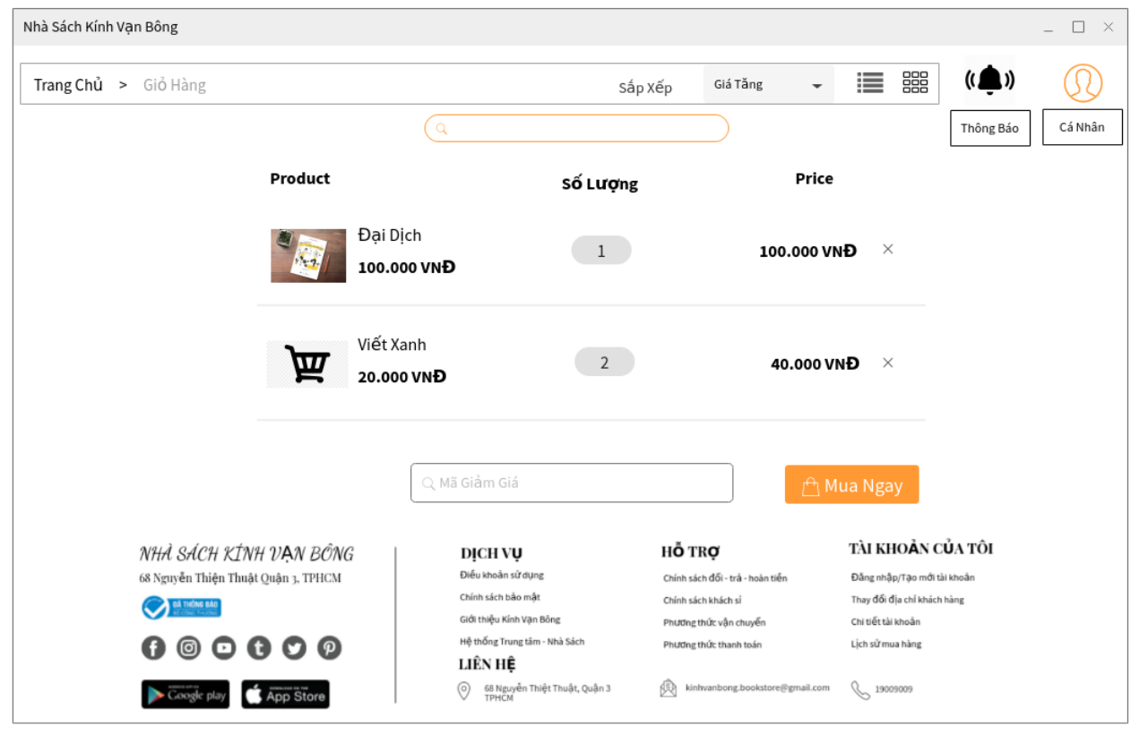
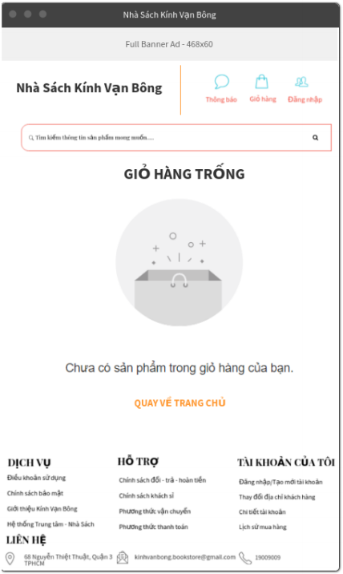
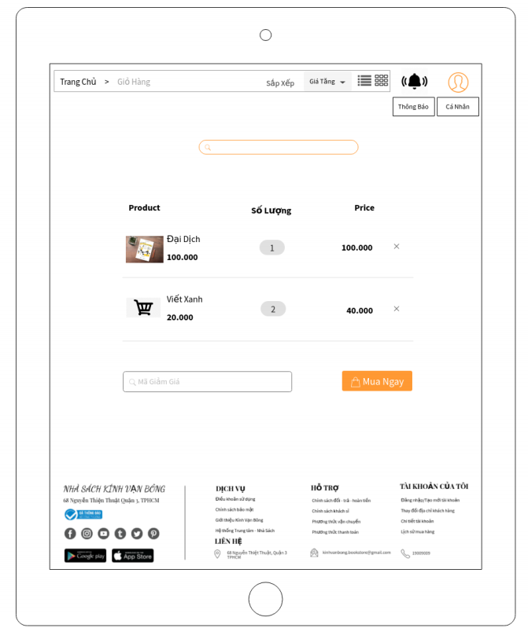
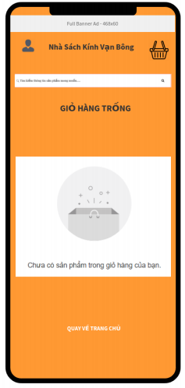

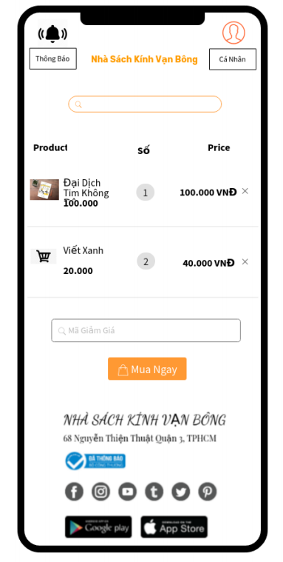

Chức Năng Chính :

- Xem Thông Tin Sản Phẩm Trong Giỏ Hàng , Mã Giảm Giá Và Thanh Toán

5-Nhập thông tin thanh toán
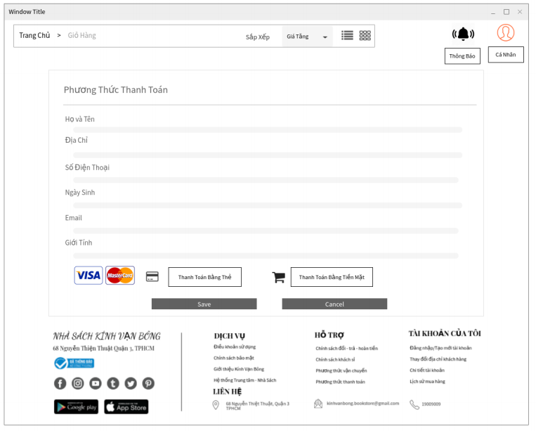
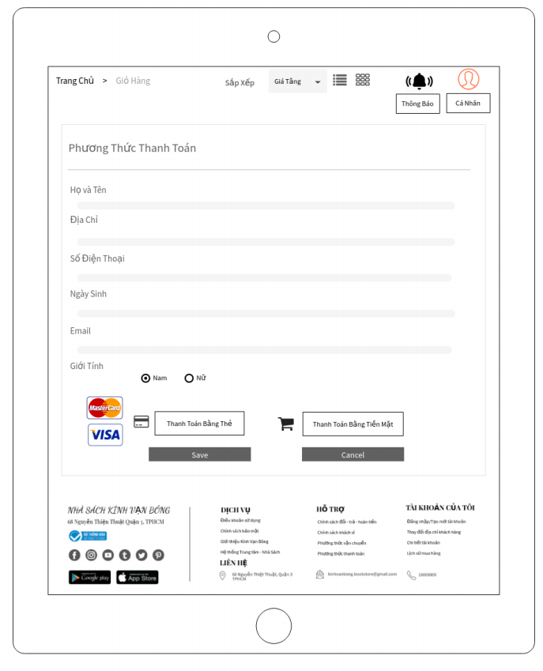
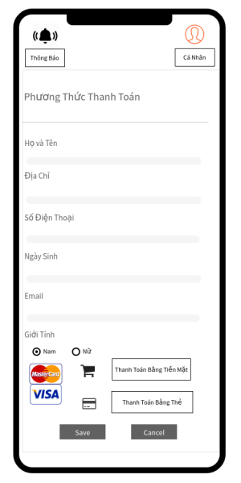

Chức Năng Chính :

- Ghi nhận và xác nhận lại thông tin khách hàng để giao sản phẩm

- Cho khách hàng được lựa chọn thanh toán qua chuyển khoản hoặc COD

6-Phương thức thanh toán trực tuyến
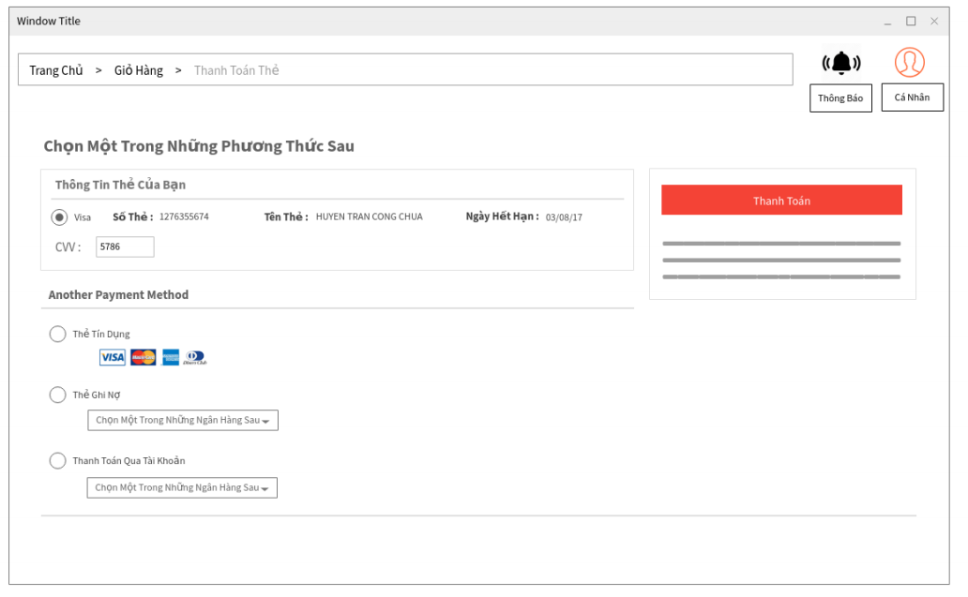
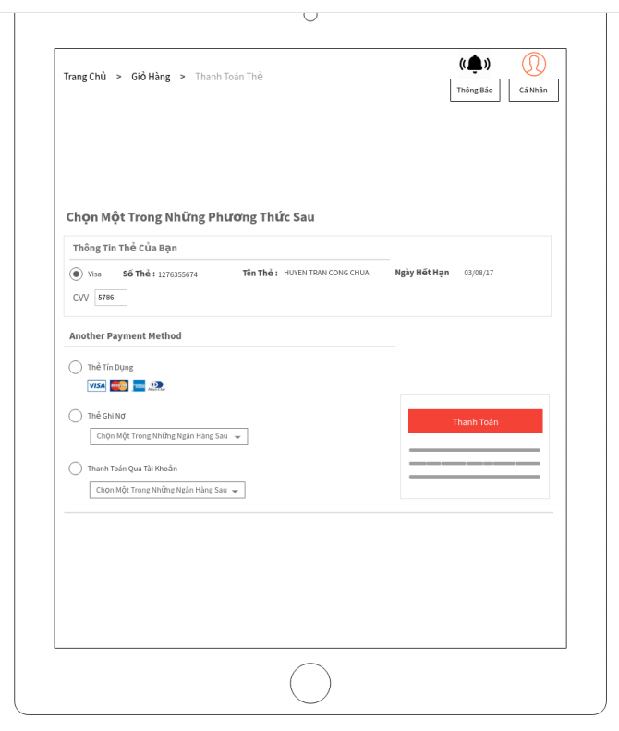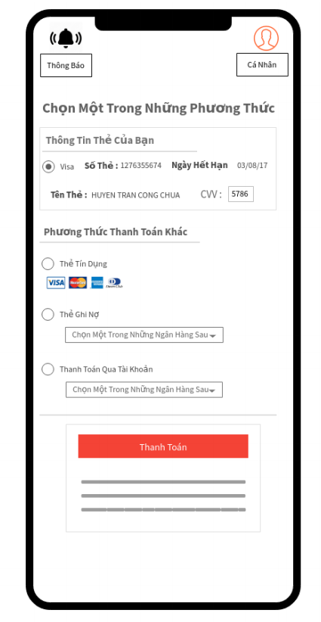

Chức Năng Chính :

- Ghi nhận và lưu thông tin số thẻ của khách hàng ( Hoàn toàn bí mật )
- Hiện lên thông tin thẻ đã sử dụng đã lưu
- Chọn các phương thức để thanh toán qua chuyển khoản

7-Thanh toán thành công
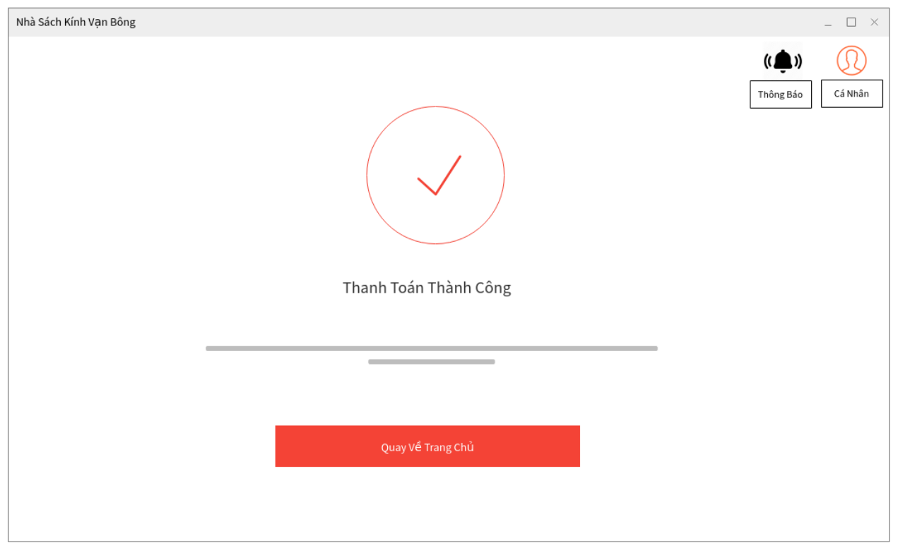
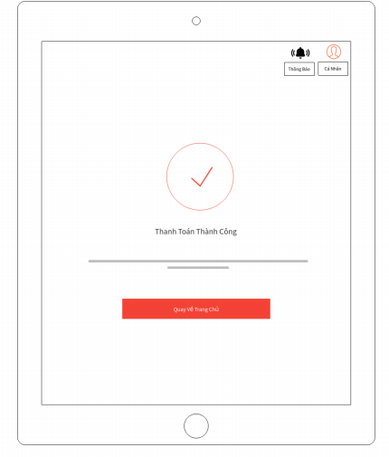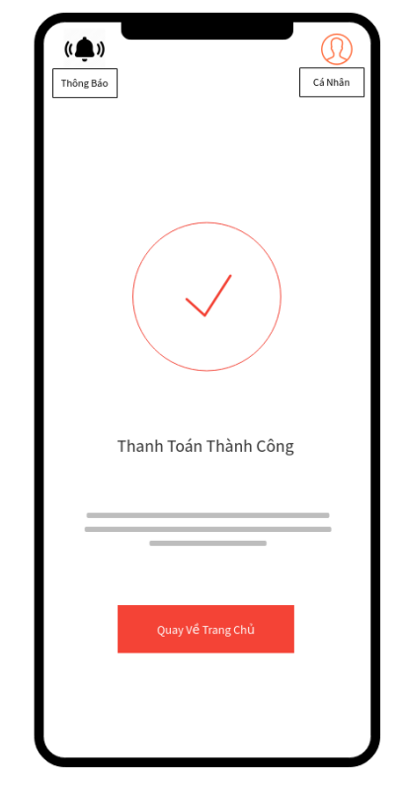
Chức Năng Chính :
- Thông báo đã thanh toán thành công và chuyển thông tin cho bộ phận giao hàng

8-Đăng nhập / Tạo tài khoản / Nhập thông tin tài khoản
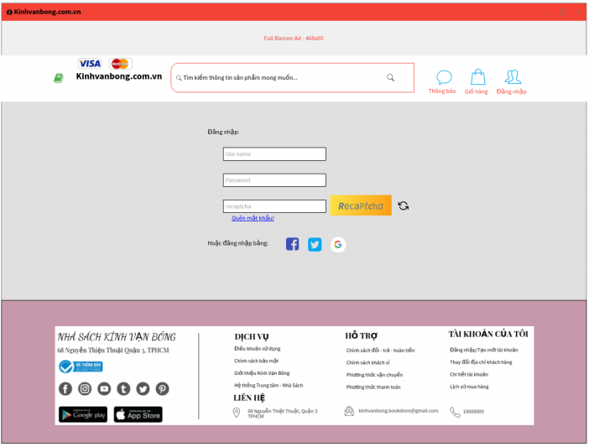
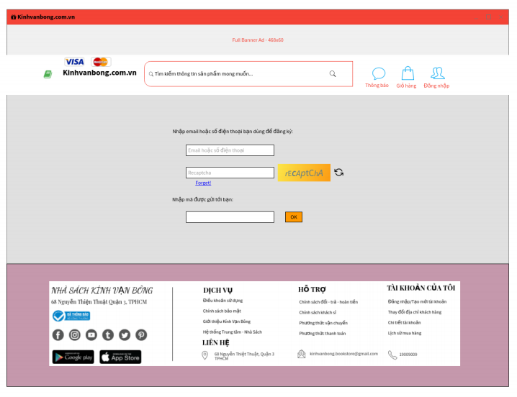
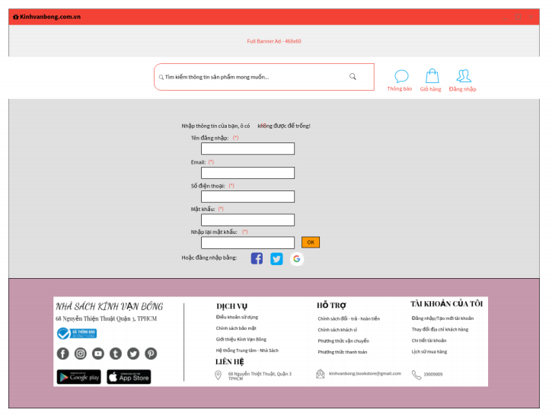
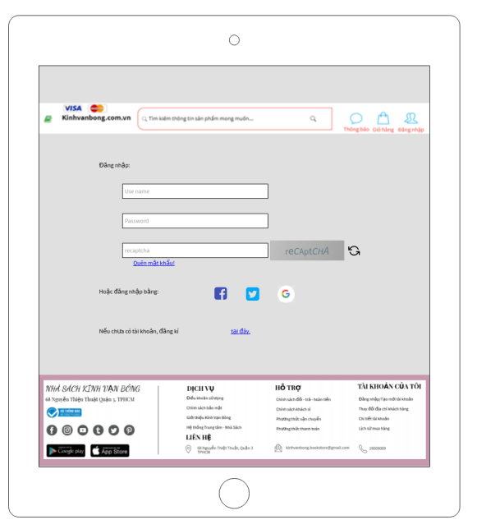
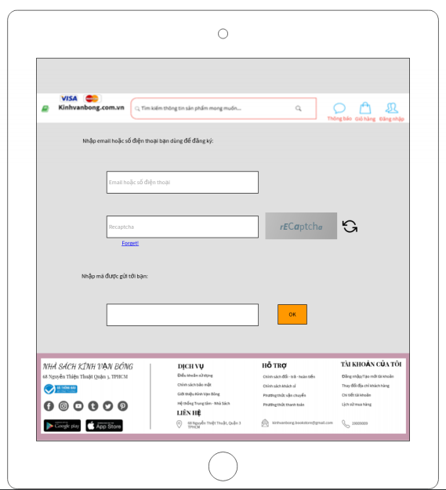
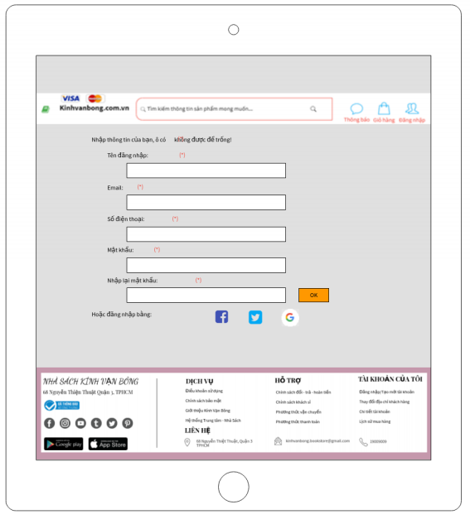
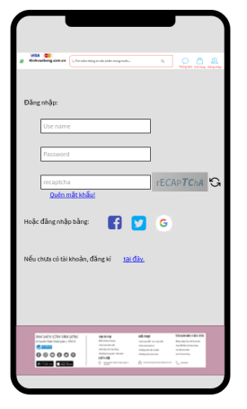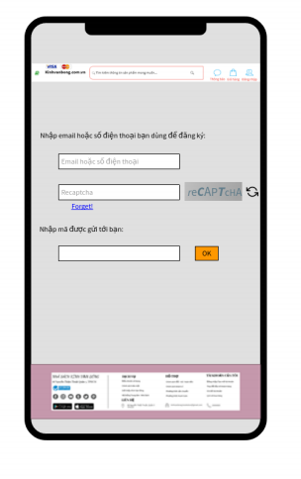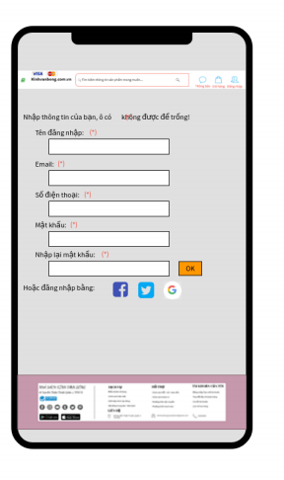
Chức Năng Chính :
- Tạo và lưu lại thông tin tài khoản khách hàng
- Lâsy thông tin từ cơ sở dữ liệu để khách hàng có thể đăng nhập vào

9-Thông tin cá nhân
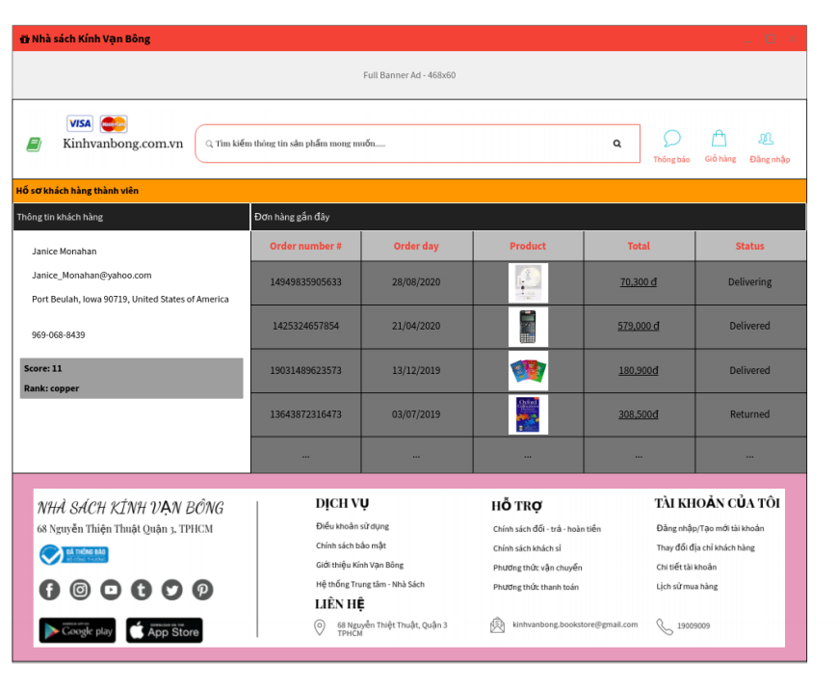

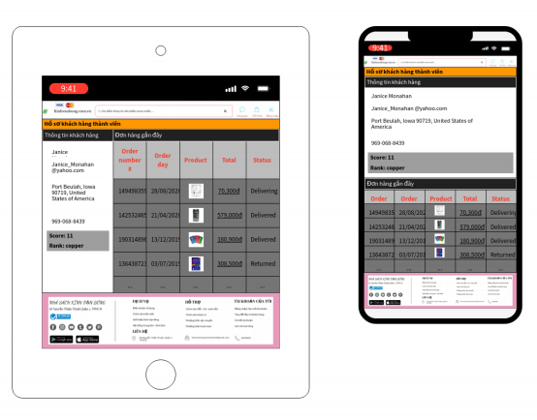
Chức Năng Chính :
- Xem thông tin khách hàng đã lưu
- Xem số điểm tích lũy và các sản phẩm đã cho vào giỏ
- Xem tình trạng các đơn hàng hay các sản phẩm đã mua

10-Blog review sách
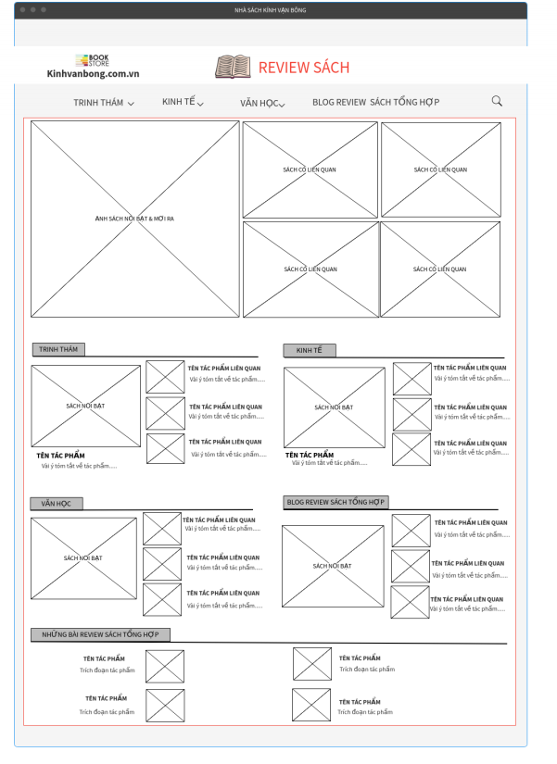

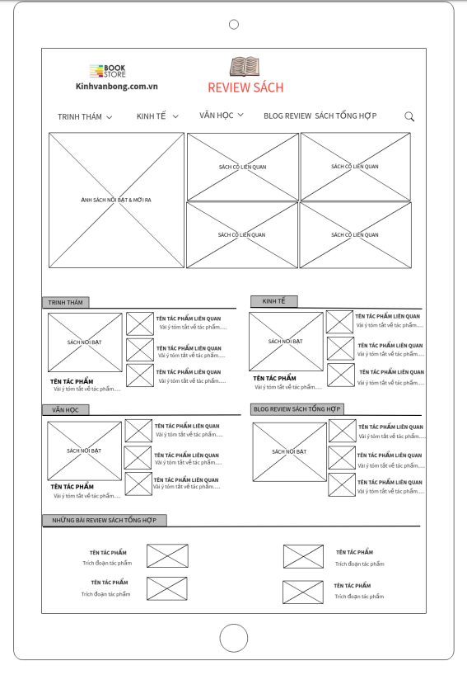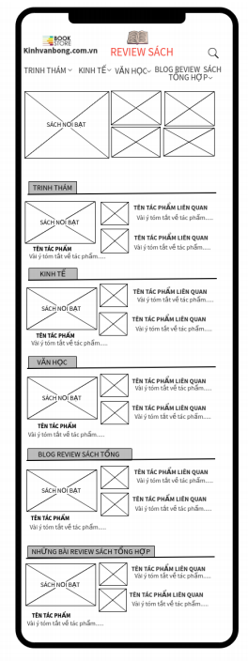
Chức Năng Chính :
- Xem các bài viết , đánh giá cửa những khách hàng khác
- Tìm kiếm các bài đánh giá thông qua tên tác giả , tên sách , tên người đánh giá

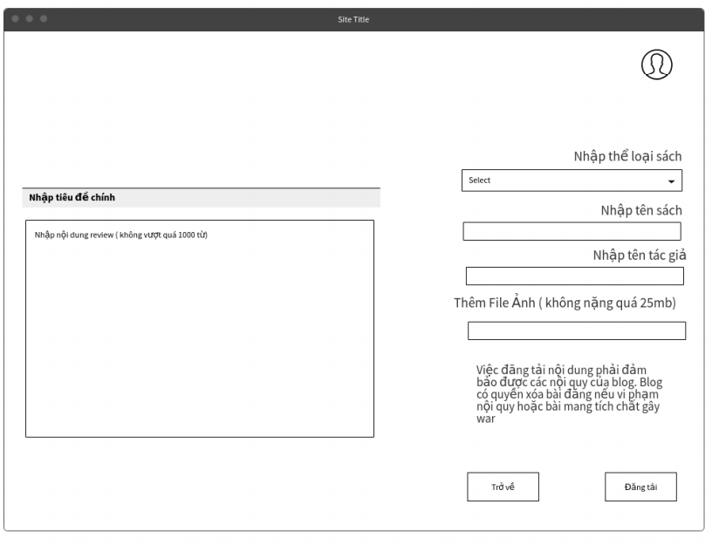
Đăng bài review

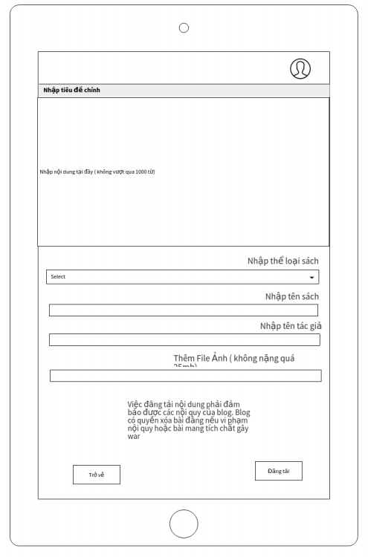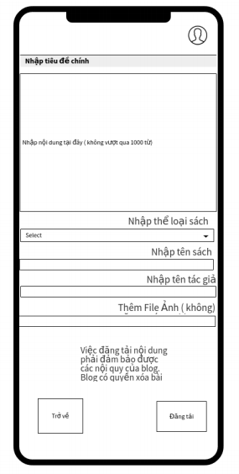
Chức Năng Chính :
- Viết đánh giá , thêm bình luận , hình ảnh sau khi trải nghiệm sản phẩm đã mua

Vị trí cửa hàng
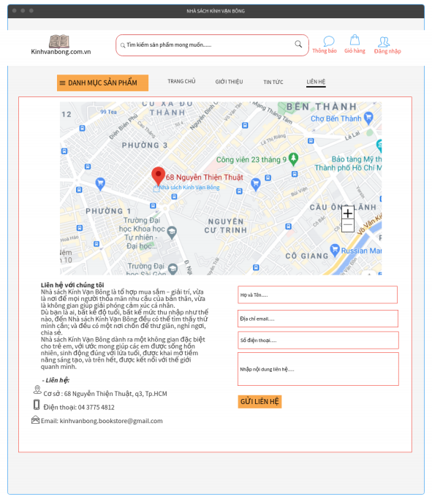
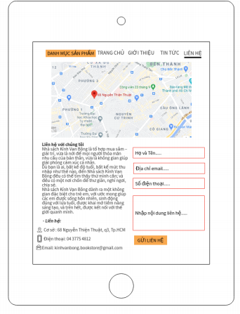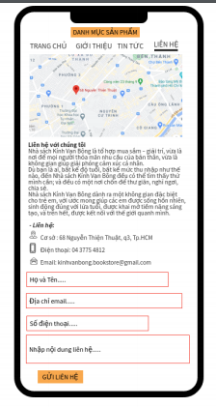
Chức Năng Chính :
- Xem thông tin liên hệ , địa chỉ , tin tức của nhà sách

HOST. Danh sách thành viên
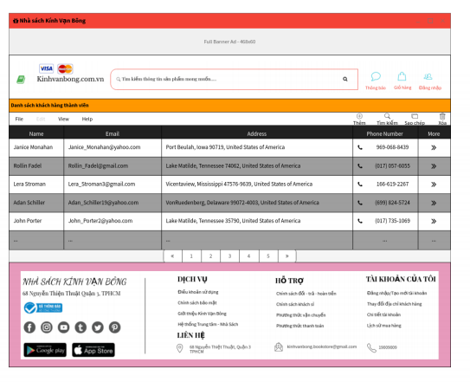
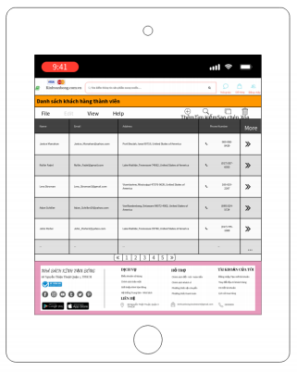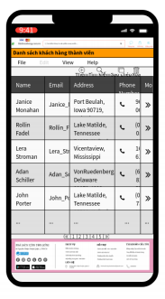

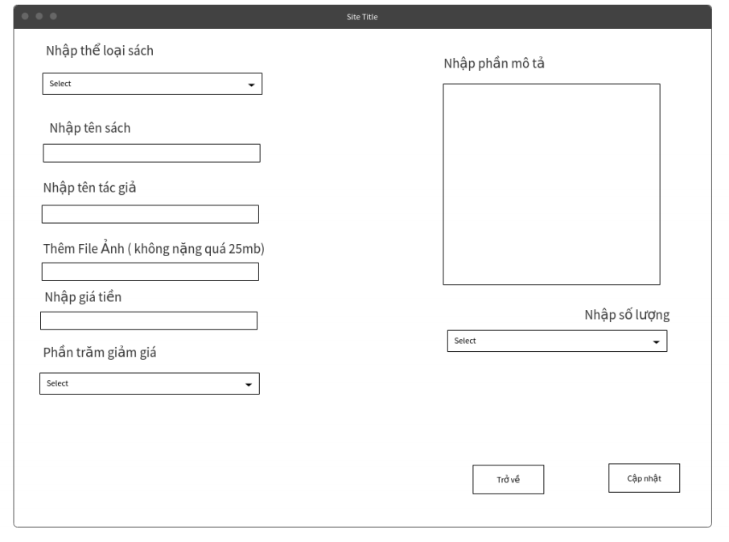
Thêm/ xóa/ chỉnh sản phẩm

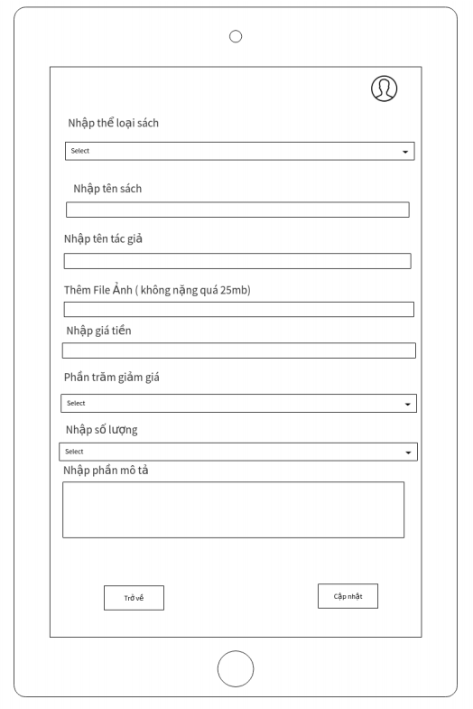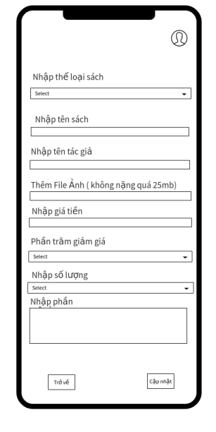
Chức Năng Chính :
- Chỉnh sửa thông tin sản phẩm ( Chỉ dành cho Người Bán )

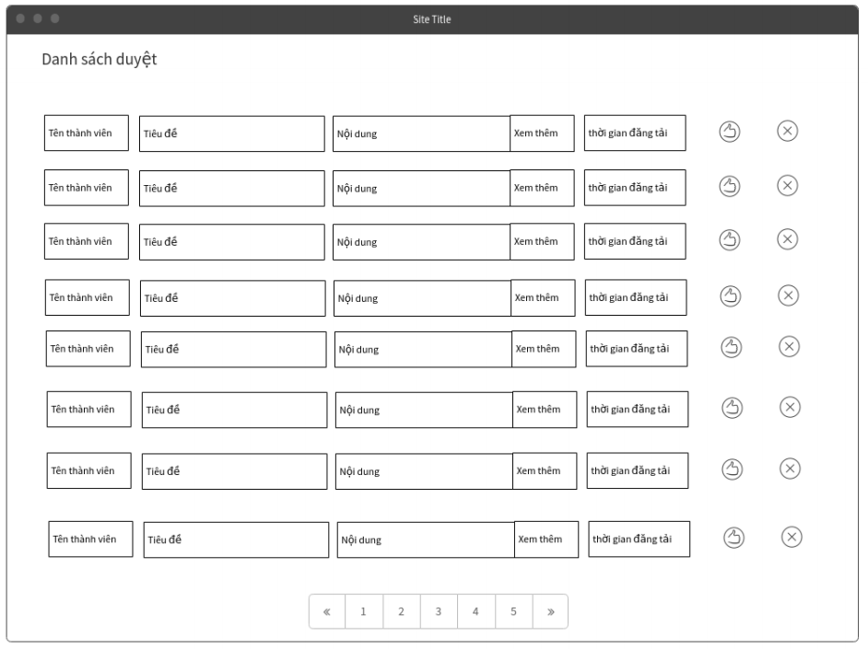
Xét duyệt bài

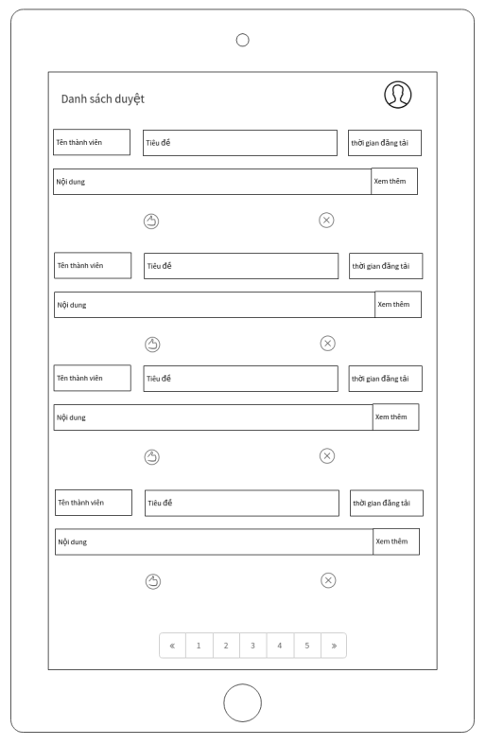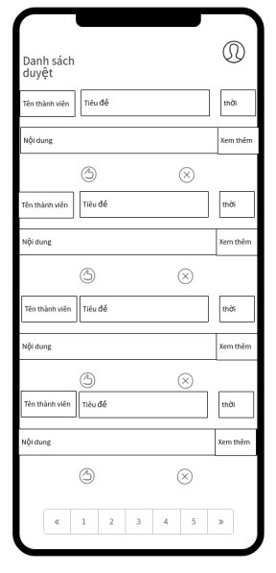
Chức Năng Chính :
- Xét duyệt bài đăng blog ( Chỉ dành cho Quản trị viên )

